Prepoznavanje zdravstvenog stanja pčela na osnovu fotografija
  - Transfer learning i poređenje arhitektura — izveštaj o dosadašnjem radu
Medžid Jašarović
03.10.2026.
Table of Contents

Analiza BeeImage dataseta
- Ukupno slika sa oznakom i fajlom na disku: 5172
- Razlicitih lokacija: 8
- Razlicitih datuma snimanja: 16

Raspodela po 6 originalnih klasa
originalna health vrednost | klasa (6) | broj slika | udeo
healthy | healthy | 3384 | 65.4%
few varrao, hive beetles | few_varroa_hive_beetles | 579 | 11.2%
varroa, small hive beetles | varroa_small_hive_beetles | 472 | 9.1%
ant problems | ant_problems | 457 | 8.8%
hive being robbed | hive_being_robbed | 251 | 4.9%
missing queen | missing_queen | 29 | 0.6%
Najbrojnija klasa je healthy (3384 slika), najmanja missing_queen (29 slika) — odnos 117 : 1.

Raspodela po 3 grupisane klase
klasa (3) | originalne klase koje ulaze | broj slika | udeo
zdrava | healthy | 3384 | 65.4%
varoa_grinje | few varrao, hive beetles, varroa, small hive beetles | 1051 | 20.3%
drugi_problem | ant problems, hive being robbed, missing queen | 737 | 14.2%

Dimenzije slika
dimenzija | min | median | max
sirina | 27 | 61 | 346
visina | 24 | 61 | 340
Slike su varijabilnih dimenzija (isecci pojedinacnih pcela), pa ih svaki model skalira na svoju ulaznu rezoluciju preko zvanicnog weights.transforms().

Raspodela po lokaciji
lokacija | broj slika | udeo
Saratoga, CA, USA | 2000 | 38.7%
Des Moines, IA, USA | 973 | 18.8%
Alvin, TX, USA | 737 | 14.2%
Athens, GA, USA | 579 | 11.2%
Athens, Georgia, USA | 472 | 9.1%
New Orleans, LA, USA | 170 | 3.3%
San Jose, CA, USA | 149 | 2.9%
Keene, NH, USA | 92 | 1.8%
Mali broj lokacija je razlog zasto pored stratifikovane podele pravimo i podelu disjunktnu po lokaciji — susedni isecci istog snimka inace zavrse i u train i u test setu, pa je tacnost naduvana.

Grafikoni
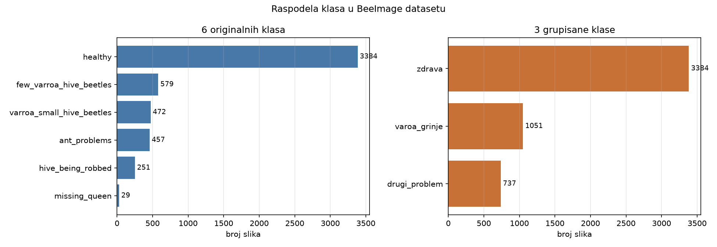
Raspodela klasa
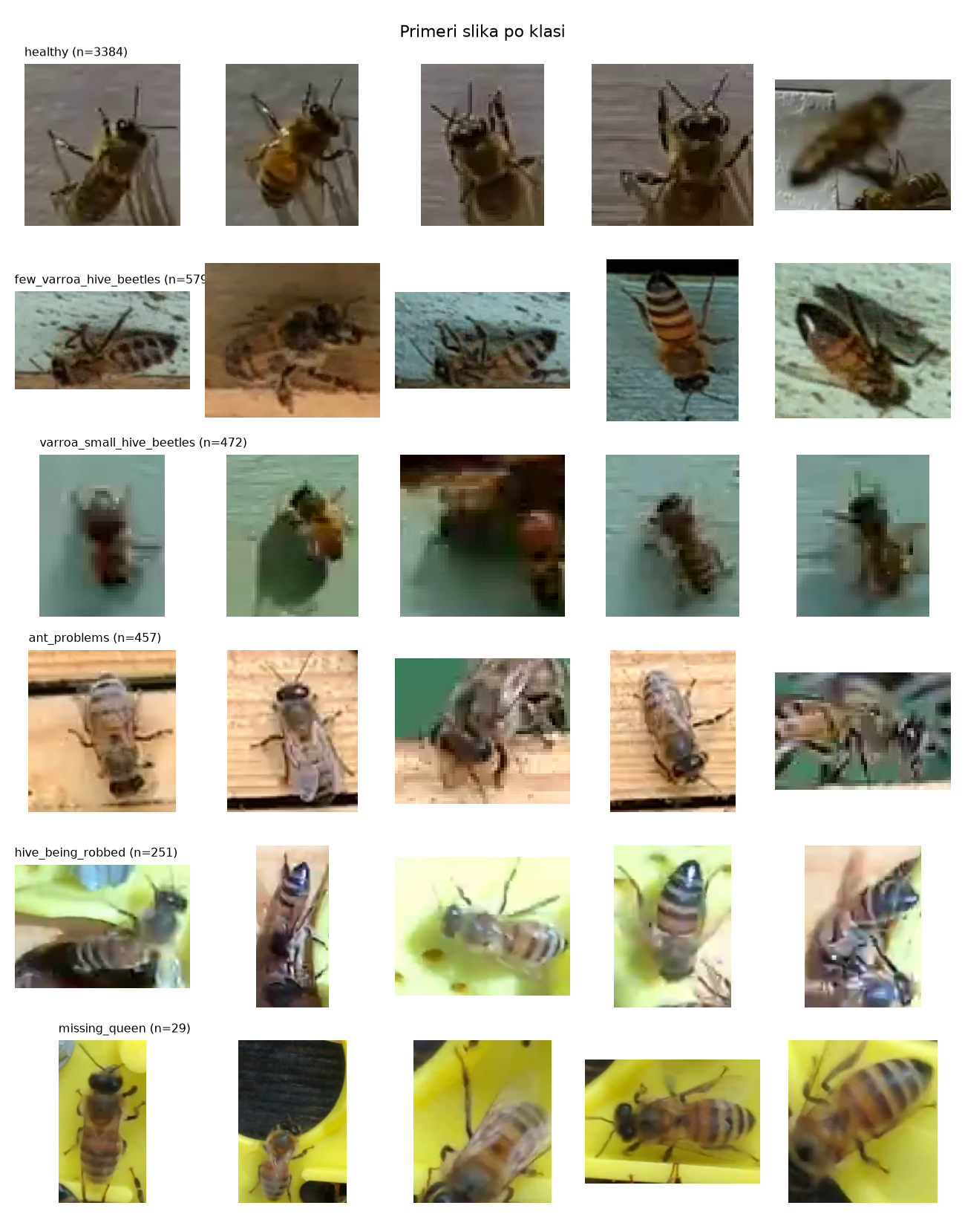
Primeri po klasi

Transfer learning — pristup i primena

Zašto se mreža ne trenira od nule
Konvolucione neuronske mreže za klasifikaciju slika imaju desetine miliona parametara i tipično zahtevaju stotine hiljada do miliona označenih primera. Skup kojim raspolažemo ima 5.172 slike, od čega najmanja klasa samo 29 — treniranje od nule na tolikom skupu neizbežno vodi u preprilagođavanje (overfitting).
Transfer learning rešava upravo taj problem. Mreže korišćene u ovom radu prethodno su istrenirane na ImageNet skupu (oko 1,28 miliona slika, 1.000 klasa svakodnevnih objekata). Tokom tog treninga naučile su opšte vizualne reprezentacije — niži slojevi detektuju ivice, uglove i boje, srednji teksture i ponavljajuće obrasce, viši delove objekata. Te reprezentacije nisu specifične za klase ImageNet-a i prenose se na nov domen, u ovom slučaju na fotografije pčela.
Mreža se konceptualno deli na dva dela:
Deo | Funkcija | Primer: ResNet50
Telo (backbone) | konvolucioni slojevi koji sliku pretvaraju u vektor obeležja | 23,5 miliona parametara, izlaz 2048 obeležja
Glava (classifier) | potpuno povezan sloj koji vektor obeležja mapira u klase | 2048 → 1.000 ImageNet klasa

Primenjeni postupak
Postupak je identičan za sve tri arhitekture i sprovodi se u šest koraka.
1. Učitavanje prethodno istreniranog modela. Modeli i njihove ImageNet težine uzeti su iz torchvision biblioteke:
Arhitektura | Težine
MobileNetV3-Large | MobileNet_V3_Large_Weights.IMAGENET1K_V2
ResNet50 | ResNet50_Weights.IMAGENET1K_V2
EfficientNetB0 | EfficientNet_B0_Weights.IMAGENET1K_V1
2. Zamena završnog klasifikacionog sloja. Originalni sloj sa 1.000 izlaza zamenjen je novim, slučajno inicijalizovanim, sa brojem izlaza jednakim broju klasa problema (6 odnosno 3). Mesto tog sloja razlikuje se po arhitekturi — model.fc kod ResNet-a, model.classifier[-1] kod MobileNetV3 i EfficientNetB0 — što je u implementaciji apstrahovano funkcijom build_model.
3. Zamrzavanje prethodno naučenih slojeva. Svim parametrima tela postavljeno je requires_grad = False, pa je odmrznuta samo nova glava. Kod ResNet50 to znači da se u ovoj fazi trenira 12.294 od 23.520.326 parametara — oko 0,05%. Gradijenti se ne propagiraju kroz telo, pa je epoha višestruko brža, a naučene opšte reprezentacije ostaju nepromenjene.
4. Trenianje novog klasifikacionog dela (feature extraction). Trenira se samo glava, 15 epoha, optimizator AdamW sa stopom učenja 1e-3 i kosinusnim opadanjem. Telo u ovoj fazi služi kao fiksni ekstraktor obeležja.
5. Fine-tuning dela mreže. Nakon što se glava stabilizuje, odmrzava se poslednji konvolucioni blok tela (layer4 kod ResNet50, poslednja dva bloka features kod MobileNetV3 i EfficientNetB0) i trenira se dodatnih 10 epoha sa znatno manjom stopom učenja (1e-5). Mala stopa je ključna: veliki gradijenti u ovoj fazi uništili bi naučene reprezentacije (catastrophic forgetting). Niži slojevi ostaju zamrznuti jer su opšte-vizualni i nema koristi od njihovog prilagođavanja na skupu ove veličine.
Fine-tuning je potreban jer vizualna obeležja relevantna za ovaj problem — sitna crvenkasto-braon tačka parazita Varroa destructor na grudnom košu pčele — nisu zastupljena u ImageNet domenu, pa ih zamrznuto telo ne izdvaja optimalno.
6. Evaluacija na izdvojenom test skupu. Test skup se koristi tačno jednom, na samom kraju. Validacioni skup služio je isključivo za izbor najboljeg checkpointa tokom treninga; test skup ni u jednom trenutku nije uticao na nijednu odluku o modelu.

Preprocesiranje
Svaka od tri arhitekture trenirana je na ImageNet-u sa svojim parametrima normalizacije i ulaznom rezolucijom. Ako se na inferenciji primeni pogrešno preprocesiranje, model radi vidljivo lošije, a greška se ne manifestuje kao greška u izvršavanju — što je čest i teško uočljiv izvor netačnih rezultata.
U torchvision-u svaki objekat težina nosi zvanično preprocesiranje (weights.transforms()), pa je u ovom radu ono uzeto odatle, a ne pisano ručno. Time je isključena mogućnost da se arhitekture nenamerno porede pod različitim uslovima.
Augmentacija na trening skupu identična je za sve tri arhitekture: RandomResizedCrop (opseg 0,7–1,0), horizontalno preslikavanje, rotacija do 15° i varijacija osvetljenja/kontrasta/saturacije do 20%.

Rukovanje disbalansom klasa
Klasa healthy čini 65,4% skupa, a missing queen 0,6% — odnos 117:1. Model koji bi uvek predviđao healthy postigao bi tačnost od 65% bez ikakve upotrebne vrednosti. Zbog toga su primenjene dve mere:
- Težinska funkcija greške — CrossEntropyLoss sa težinama obrnuto proporcionalnim broju primera po klasi, po formuli w_i = N / (K · n_i). Klasa missing queen tako dobija težinu 30,17, a healthy 0,25.
- Macro F1 kao primarna metrika — najbolji checkpoint bira se po macro F1 na validacionom skupu, ne po tačnosti. Macro F1 tretira sve klase jednako bez obzira na njihovu zastupljenost, pa ne nagrađuje ignorisanje malih klasa.

Izbor okvira: PyTorch ili TensorFlow/Keras
Oba okvira podržavaju sve tri tražene arhitekture sa ImageNet težinama i oba su u potpunosti dovoljna za ovaj rad. Odabran je PyTorch sa torchvision bibliotekom, iz tri razloga specifična za prirodu ovog zadatka.
1. Preprocesiranje je vezano za težine, ne za programera. U torchvision-u svaki objekat prethodno istreniranih težina nosi i metodu transforms() koja vraća tačno ono preprocesiranje sa kojim je model treniran. U Keras-u svaka arhitektura ima zasebnu funkciju preprocess_input sa različitim konvencijama — EfficientNet u Keras-u očekuje vrednosti piksela u opsegu 0–255 i normalizaciju izvodi interno, dok ResNet50 očekuje već skalirane vrednosti. Zamena tih funkcija ne izaziva grešku u izvršavanju, samo tiho pogoršava rezultat. Pošto je cilj ovog rada poređenje tri arhitekture pod što sličnijim uslovima, okvir u kojem je ta klasa greške strukturno onemogućena ima direktnu metodološku prednost.
2. Jedna petlja treninga za sve tri arhitekture. U PyTorch-u se petlja treninga piše eksplicitno, pa su optimizator, stopa učenja, raspored opadanja, broj epoha, kriterijum izbora checkpointa i obrada disbalansa doslovno isti kod za sva tri modela — razlikuje se samo telo mreže. Eksplicitna petlja je ovde prednost, a ne režijski trošak: čini uslove eksperimenta proverljivim.
3. Čist put do produkcije. Model se izvozi u ONNX direktno iz PyTorch-a (torch.onnx.export), bez posrednog koraka. Iz Keras-a je potrebna dodatna konverzija alatom tf2onnx.
Dodatno, PyTorch ima nativnu podršku za MPS backend, što omogućava trening na grafičkom procesoru Apple Silicon računara na kojem je rad izveden, bez oslanjanja na eksterne GPU servise.
Verzije korišćene u radu: Python 3.12.15, PyTorch 2.14.1, torchvision 0.29.1, scikit-learn 1.9.1, onnxruntime 1.30.0.

Eksperimentalni rezultati

Uslovi eksperimenta
Sve arhitekture trenirane su pod identičnim uslovima; razlikuje se isključivo telo mreže.
Parametar | Vrednost
Podela podataka | stratifikovano 70/15/15, isti fajlovi za sve modele
Ulazna rezolucija | prema weights.transforms() svake arhitekture
Veličina batch-a | 32
Faza 1 (glava) | 15 epoha, telo zamrznuto, lr 1e-3
Faza 2 (fine-tuning) | 10 epoha, poslednji blok odmrznut, lr 1e-5
Optimizator | AdamW, weight decay 1e-4
Raspored stope učenja | CosineAnnealingLR
Funkcija greške | CrossEntropyLoss sa težinama klasa
Augmentacija | RandomResizedCrop, flip, rotacija 15°, ColorJitter 0.2
Izbor checkpointa | najveći macro F1 na validacionom skupu
Seed | 42
Uređaj | Apple M5, PyTorch MPS

Poređenje arhitektura — 6 klasa
Test skup: 776 slika.
Arhitektura | Accuracy | Macro F1 | Weighted F1 | Macro precision | Macro recall | Recall (varoa) | Parametara | Latencija (ms) | Trening (min)
MobileNetV3-Large | 0.9124 | 0.8031 | 0.9153 | 0.7753 | 0.8388 | 0.9684 | 4.2M | 41.1 | 3.3
ResNet50 | 0.9072 | 0.8218 | 0.9103 | 0.7796 | 0.9032 | 0.9494 | 23.5M | 12.4 | 11.8
EfficientNetB0 | 0.8273 | 0.7020 | 0.8334 | 0.6442 | 0.8200 | 0.9304 | 4.0M | 84.2 | 5.8

MobileNetV3-Large — metrike po klasi (6 klasa)
Klasa | Precision | Recall | F1 | Primera u testu
healthy | 0.994 | 0.925 | 0.958 | 507
few_varroa_hive_beetles | 0.766 | 0.828 | 0.796 | 87
varroa_small_hive_beetles | 0.753 | 0.859 | 0.803 | 71
ant_problems | 0.793 | 1.000 | 0.885 | 69
hive_being_robbed | 0.946 | 0.921 | 0.933 | 38
missing_queen | 0.400 | 0.500 | 0.444 | 4
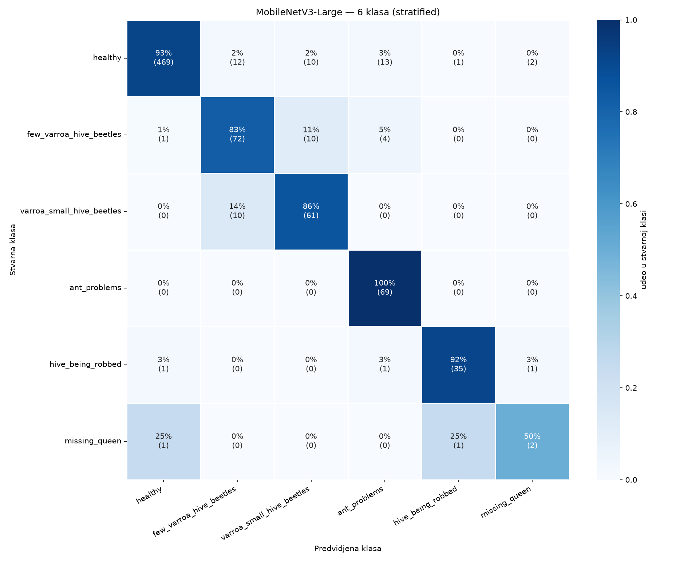
Confusion matrix
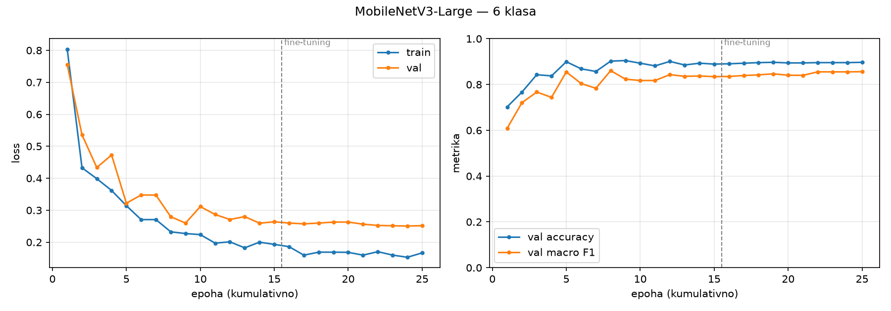
Krive učenja

ResNet50 — metrike po klasi (6 klasa)
Klasa | Precision | Recall | F1 | Primera u testu
healthy | 0.985 | 0.927 | 0.955 | 507
few_varroa_hive_beetles | 0.742 | 0.793 | 0.767 | 87
varroa_small_hive_beetles | 0.750 | 0.845 | 0.795 | 71
ant_problems | 0.840 | 0.986 | 0.907 | 69
hive_being_robbed | 0.917 | 0.868 | 0.892 | 38
missing_queen | 0.444 | 1.000 | 0.615 | 4
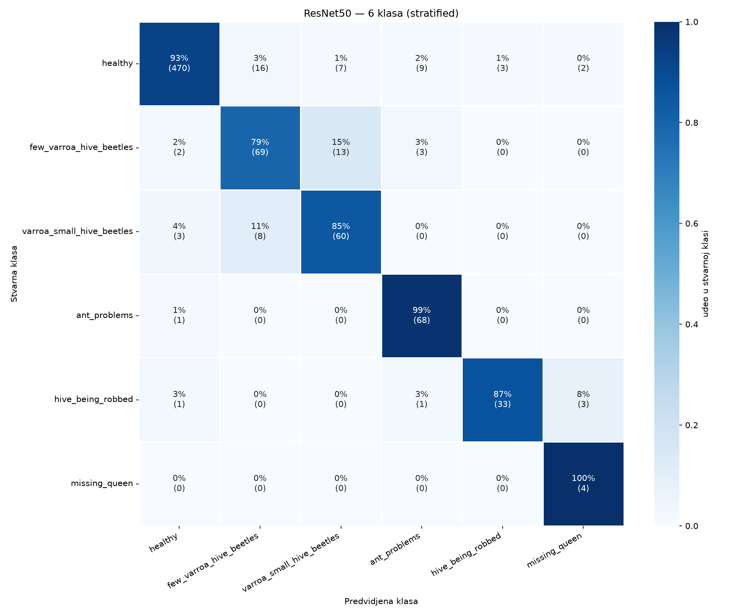
Confusion matrix
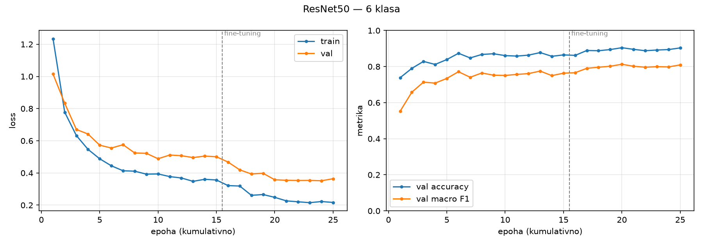
Krive učenja

EfficientNetB0 — metrike po klasi (6 klasa)
Klasa | Precision | Recall | F1 | Primera u testu
healthy | 0.979 | 0.844 | 0.907 | 507
few_varroa_hive_beetles | 0.603 | 0.506 | 0.550 | 87
varroa_small_hive_beetles | 0.573 | 0.887 | 0.696 | 71
ant_problems | 0.731 | 0.986 | 0.840 | 69
hive_being_robbed | 0.679 | 0.947 | 0.791 | 38
missing_queen | 0.300 | 0.750 | 0.429 | 4
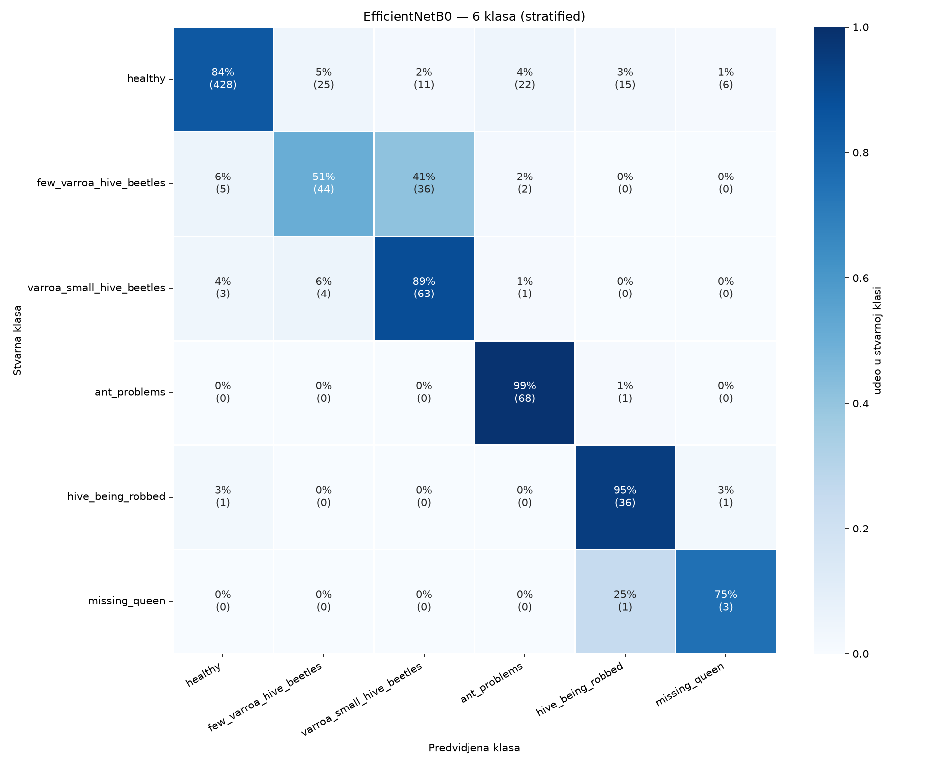
Confusion matrix
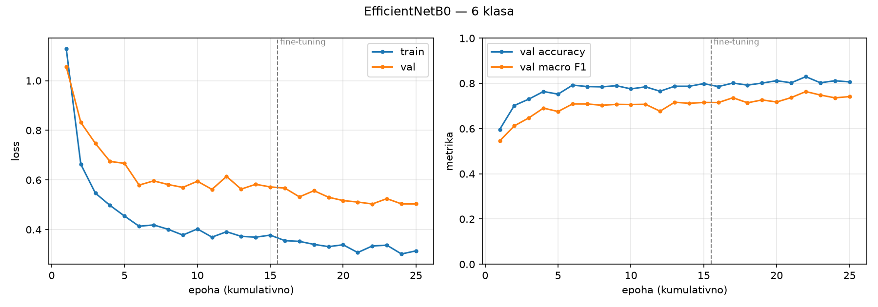
Krive učenja

Poređenje arhitektura — 3 klasa
Test skup: 776 slika.
Arhitektura | Accuracy | Macro F1 | Weighted F1 | Macro precision | Macro recall | Recall (varoa) | Parametara | Latencija (ms) | Trening (min)
MobileNetV3-Large | 0.9704 | 0.9643 | 0.9706 | 0.9529 | 0.9767 | 0.9747 | 4.2M | 40.9 | 3.3
ResNet50 | 0.9716 | 0.9625 | 0.9718 | 0.9557 | 0.9698 | 0.9620 | 23.5M | 12.7 | 12.7
EfficientNetB0 | 0.9111 | 0.8954 | 0.9124 | 0.8701 | 0.9278 | 0.9241 | 4.0M | 85.4 | 5.7

MobileNetV3-Large — metrike po klasi (3 klasa)
Klasa | Precision | Recall | F1 | Primera u testu
zdrava | 0.994 | 0.965 | 0.979 | 507
varoa_grinje | 0.917 | 0.975 | 0.945 | 158
drugi_problem | 0.948 | 0.991 | 0.969 | 111
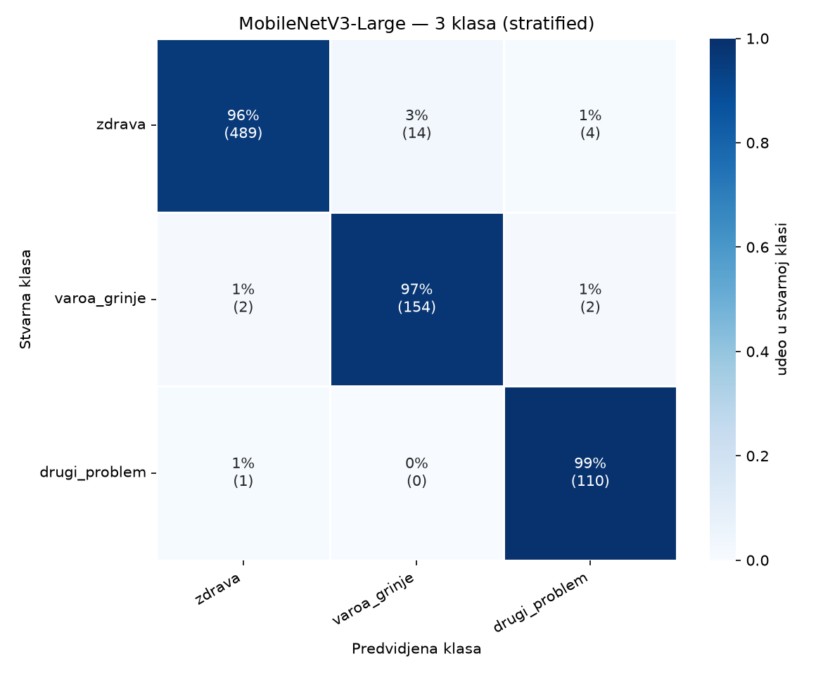
Confusion matrix
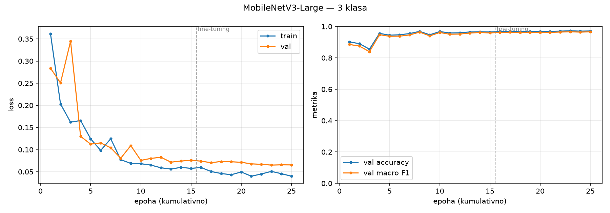
Krive učenja

ResNet50 — metrike po klasi (3 klasa)
Klasa | Precision | Recall | F1 | Primera u testu
zdrava | 0.988 | 0.974 | 0.981 | 507
varoa_grinje | 0.956 | 0.962 | 0.959 | 158
drugi_problem | 0.923 | 0.973 | 0.947 | 111
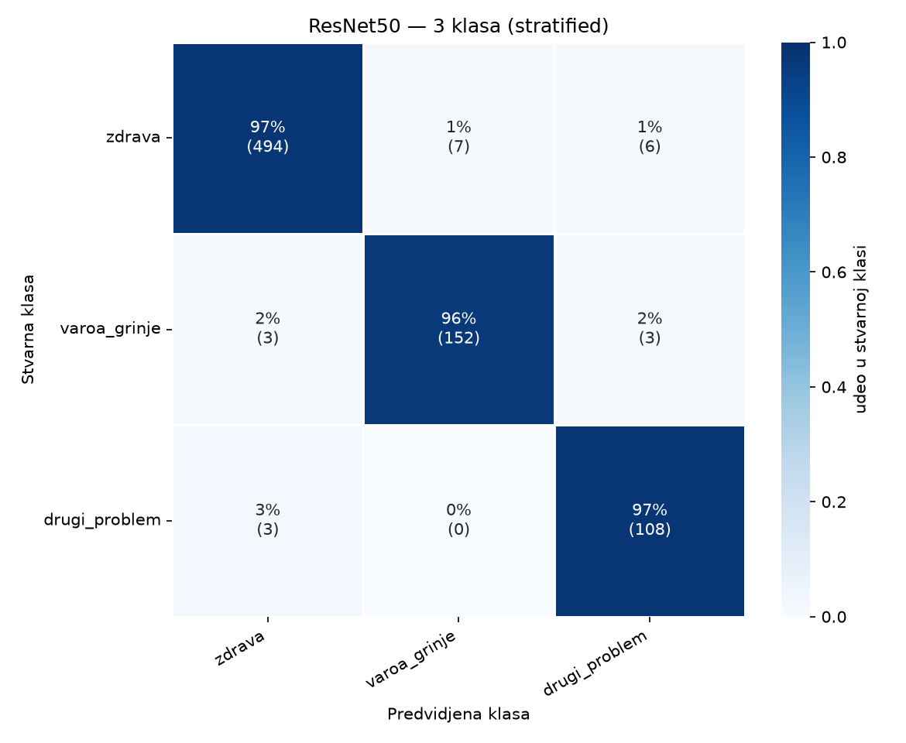
Confusion matrix
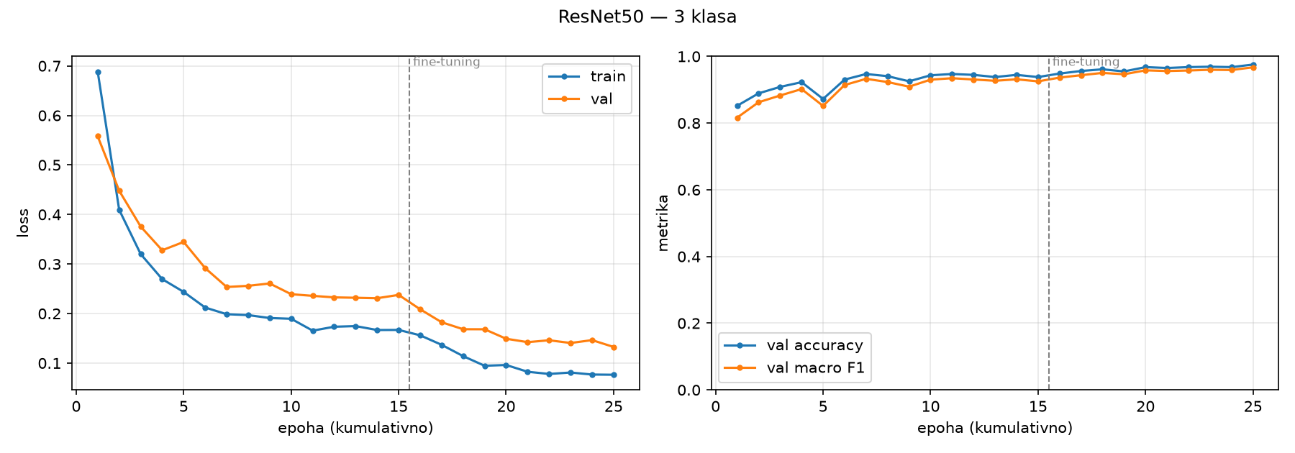
Krive učenja

EfficientNetB0 — metrike po klasi (3 klasa)
Klasa | Precision | Recall | F1 | Primera u testu
zdrava | 0.970 | 0.895 | 0.931 | 507
varoa_grinje | 0.830 | 0.924 | 0.874 | 158
drugi_problem | 0.811 | 0.964 | 0.881 | 111
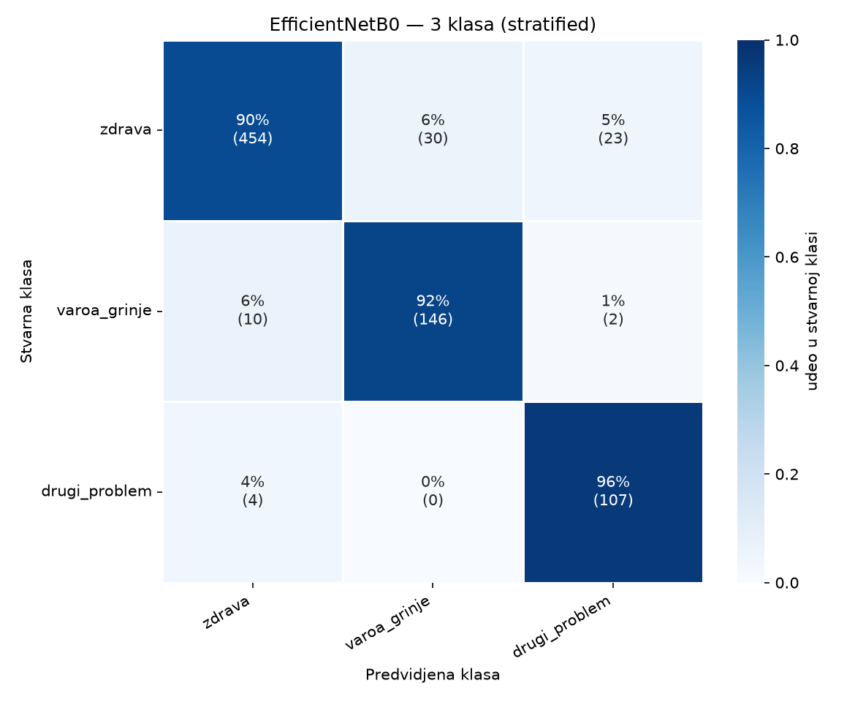
Confusion matrix
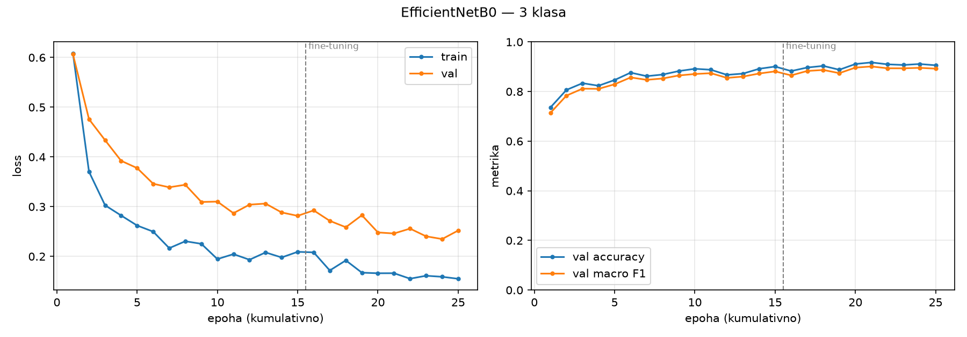
Krive učenja

Izbor najboljeg modela

Kriterijumi
Model koji ulazi u informacioni sistem nije nužno onaj sa najvišom tačnošću. Izbor je izvršen po tri kriterijuma, poređana po važnosti:
- Macro F1 na test skupu — primarna metrika zbog disbalansa klasa. Tačnost je neupotrebljiva kao jedini kriterijum: klasa zdrava čini 65,4% skupa, pa model koji bi uvek predviđao nju imao bi tačnost 65% bez ikakve koristi.
- Recall na klasi varoe — lažno negativan nalaz (varoa postoji, model kaže da je pčela zdrava) je za pčelara najskuplja greška, jer dovodi do propuštenog tretmana i mogućeg gubitka društva. Lažno pozitivan nalaz vodi samo do nepotrebne provere.
- Latencija i veličina modela — model se izvršava na serveru pri svakom upload-u fotografije i mora se smestiti u Docker sliku.

Merenje latencije — metodološka napomena
Latencija je merena dva puta, u dva različita runtime-a, i rezultati se bitno razlikuju:
Model | PyTorch (CPU) | ONNX Runtime (CPU) | Ubrzanje
MobileNetV3-Large | 40,9 ms | 2,52 ms | 16,2×
EfficientNetB0 | 85,4 ms | 4,43 ms | 19,3×
ResNet50 | 12,7 ms | 11,91 ms | 1,1×
Razlog: arhitekture sa depthwise-separable konvolucijama (MobileNetV3, EfficientNetB0) u PyTorch-u na CPU-u koriste slabo optimizovane kernele, dok ONNX Runtime za njih ima znatno bolje implementacije. ResNet50 koristi klasične guste konvolucije koje se u oba runtime-a svode na optimizovane GEMM rutine, pa kod njega razlike skoro nema.
Posledica: merenje latencije u okviru za trening dalo bi obrnut redosled i pogrešnu inženjersku odluku — po PyTorch merenju ResNet50 izgleda 3× brži od MobileNetV3, dok je u produkcijskom runtime-u 4,7× sporiji. Merodavno je merenje u runtime-u koji se stvarno izvršava u produkciji.
Reproducibilno: python -m src.benchmark_onnx, rezultat u models/latency_benchmark.csv (onnxruntime 1.30.0, 100 merenja + 10 warmup)

Odluka
Izabran model: MobileNetV3-Large, varijanta sa 3 klase.
Kriterijum | MobileNetV3 (3 kl.) | ResNet50 (3 kl.) | EfficientNetB0 (3 kl.)
Macro F1 | 0,9643 | 0,9625 | 0,8954
Recall (varoa) | 0,9747 | 0,9620 | 0,9241
Tačnost | 0,9704 | 0,9716 | 0,9111
Latencija (ONNX) | 2,52 ms | 11,91 ms | 4,43 ms
Veličina modela | 17,1 MB | 94,2 MB | 16,6 MB
Trening | 3,3 min | 12,7 min | 5,7 min
MobileNetV3-Large je prvi po dva od tri kriterijuma, i to po dva važnija (macro F1 i recall na varoi). ResNet50 je bolji samo po tačnosti, i to za 0,0012 — razlika od jedne slike u test skupu od 776, što je unutar šuma. Istovremeno je MobileNetV3 4,7× brži u produkcijskom runtime-u i 5,5× manji.
Zašto varijanta sa 3 klase, a ne 6: model sa 6 klasa postiže macro F1 0,8031, dok onaj sa 3 postiže 0,9643. Razlika dolazi gotovo isključivo od klasa koje u test skupu imaju 4 (missing_queen) i 38 (hive_being_robbed) primera — na njima su metrike statistički nepouzdane. Varijanta sa 3 klase daje pčelaru upotrebljivu informaciju (zdrava / varoa / drugi problem) sa pouzdanošću koja se može braniti.

Izvezeni model
Fajl | models/bee_health.onnx (17,1 MB, samostalan)
Metapodaci | models/bee_health.meta.json
Klase (u ovom redosledu) | zdrava, varoa_grinje, drugi_problem
Ulaz | input, NCHW, dinamički batch, 224×224, RGB
Izlaz | logits, primeniti softmax
Preprocesiranje | skaliranje kraće strane na 232, centralni crop 224, deljenje sa 255, normalizacija mean [0.485, 0.456, 0.406] / std [0.229, 0.224, 0.225]
Metapodaci se izvoze zajedno sa modelom namerno: inferencija mora preprocesirati sliku identično treningu. Odstupanje u preprocesiranju ne izaziva grešku u izvršavanju, samo tiho pogoršava predikcije — pa je to klasa greške koja se najteže otkriva.
Verifikacija izvoza: na 20 test slika maksimalna razlika verovatnoća između PyTorch i ONNX modela je 1,85·10⁻⁵, a predikcije se poklapaju 20/20.

Integracija modela u informacioni sistem „Košnica”

Postojeći sistem
Sloj | Tehnologija
Frontend | Angular 17, standalone komponente, TypeScript
Backend | ASP.NET Core (.NET 10), REST API, JWT autentifikacija
Baza | PostgreSQL, Entity Framework Core
Eksterne integracije | OpenWeatherMap

Predložena arhitektura
Model se ne izvršava unutar .NET procesa, nego u zasebnom Python servisu. .NET backend ostaje jedina tačka koju frontend poznaje i jedini sloj koji pristupa bazi i proverava autorizaciju.
Angular (hive-detail modal, tab "Analiza fotografije")
│ POST /api/predictions/bee-health (multipart: slika + hiveId, JWT u header-u)
▼
ASP.NET Core — PredictionsController
│ provera vlasništva nad košnicom, snimanje slike, upis rezultata u bazu
│
├─► IStorageService ──────────► trajno skladište slike
│
├─► IBeeHealthService ────────► HTTP POST /predict
│ ▼
│ FastAPI servis (Python)
│ onnxruntime + bee_health.onnx
│ preprocesiranje po bee_health.meta.json
│ │
│ { label, confidence, all_probs }
│ ▼
└─► PostgreSQL: tabela BeeHealthPredictions (istorija pregleda)

Zašto zaseban Python servis, a ne model unutar .NET-a
Razmatrane su dve opcije.
Opcija A — ONNX Runtime unutar .NET-a (Microsoft.ML.OnnxRuntime). Prednost: jedan proces, jedan deployment. Nedostatak: preprocesiranje slike (skaliranje kraće strane, centralni crop, normalizacija po kanalu) moralo bi se ručno reimplementirati u C#. Svako odstupanje od preprocesiranja iz treninga tiho pogoršava predikcije, bez greške u izvršavanju.
Opcija B — Python/FastAPI servis (izabrano). Preprocesiranje u servisu koristi iste biblioteke i iste parametre kao trening, pročitane iz bee_health.meta.json koji je nastao pri izvozu modela. Rizik tihog odstupanja je time eliminisan. Servis je i nezavisno skalabilan, a model se može zameniti novom verzijom bez ponovnog deploy-a .NET aplikacije.
Model se izvozi u ONNX, pa servis koristi onnxruntime umesto PyTorch-a — Docker slika je time reda 100 MB, a ne nekoliko gigabajta. Isti .onnx fajl ostaje upotrebljiv i za Opciju A, ako bi se kasnije prešlo na jedan stek.

Potrebne promene u backendu
Komponenta | Opis
Services/IBeeHealthService.cs + BeeHealthService.cs | HTTP klijent ka FastAPI servisu. Po uzoru na postojeći OpenWeatherMapService, uključujući njegov obrazac za slučaj nedostupnog servisa.
Models/BeeHealthPrediction.cs | Nova tabela: HiveId, ImageUrl, PredictedLabel, Confidence, ModelVersion, CreatedAt, CreatedByUserId.
Data/ApplicationDbContext.cs | Novi DbSet i EF migracija. Migracije se primenjuju automatski pri pokretanju aplikacije.
Controllers/PredictionsController.cs | POST /api/predictions/bee-health i GET /api/predictions/hive/{hiveId} (istorija pregleda po košnici).
Adresa ML servisa čita se iz promenljive okruženja, po već postojećem obrascu za konekcioni string baze — ne upisuje se u appsettings.json.
Opciono: pri detekciji varoe sa visokom verovatnoćom sistem može automatski kreirati Intervention tipa Treatment sa statusom Planned, čime predikcija postaje konkretan zadatak u planeru pčelara.

Potrebne promene u frontendu
Novi services/prediction.service.ts po uzoru na postojeći hive.service.ts. U modalu detalja košnice (hive-detail-modal) dodaje se treći tab — komponenta već koristi obrazac sa activeTab. Tab sadrži izbor fajla, prikaz rezultata kao obojene oznake sa procentom pouzdanosti, i listu prethodnih analiza za tu košnicu.

Zavisnost koju treba rešiti pre integracije
Trenutna implementacija skladištenja u sistemu je privremena: servis MockStorageService ne čuva fajl, nego vraća generisan URL, pa u bazu ulazi samo string. Takođe, u Angular aplikaciji trenutno ne postoji komponenta za upload fajlova.
Funkcionalnost analize fotografije zato podrazumeva i implementaciju stvarnog skladištenja (najjednostavnije: lokalni folder posluživan kao statički sadržaj) i izradu upload komponente. To je deo obima integracije, nezavisan od modela.

Ograničenja i dalji rad

Ograničenja skupa podataka
Oznaka zdravlja je svojstvo snimka, ne pojedinačne pčele. U BeeImage skupu 5 od 6 klasa dolazi sa tačno jedne lokacije: few varroa samo iz Athens (GA), Varroa, Small Hive Beetles samo iz Athens (Georgia), a ant problems, hive being robbed i missing queen samo iz Alvin (TX). Imena fajlova nose prefiks snimka — od 45 različitih prefiksa nijedan ne prelazi granicu klase, i sve 19 kombinacija (lokacija, datum) sadrži tačno jednu klasu.
Zbog toga mreža može deo tačnosti ostvariti prepoznavanjem pozadine, osvetljenja i opreme pojedinog snimka, a ne obeležja zdravlja pčele. Postignute vrednosti treba čitati kao tačnost na ovom skupu podataka, ne kao očekivanu tačnost na fotografijama sa novog pčelinjaka.
Kao posledica, podela podataka disjunktna po lokaciji na ovom skupu nije izvodljiva: svaki pokušaj ostavlja test skup sa klasama koje u trening skupu imaju nula primera.
Ekstremni disbalans klasa. Odnos najbrojnije i najmanje klase je 117:1. Klasa missing queen ima ukupno 29 slika, od čega 4 u test skupu — izmerene vrednosti precision 0,40 i recall 0,50 na toj klasi nemaju statističku težinu i navedene su samo radi kompletnosti.
Rezolucija slika. Medijana dimenzija je 61×61 piksela, a modeli rade na 224×224. Slike se pri preprocesiranju uvećavaju oko 3,7×, čime se ne dobija nova informacija. Varroa destructor je na originalnoj slici objekat veličine nekoliko piksela, što je blizu granice detektabilnosti.

Ograničenje prenosivosti na terensku upotrebu
Slike u skupu su isečci pojedinačnih pčela, kadrirani i centrirani. Fotografija koju bi pčelar napravio telefonom je snimak celog rama sa desetinama pčela, drugačijim osvetljenjem i oštrinom. Model treniran na isečcima ne može se direktno primeniti na takvu fotografiju — to je razlika domena (domain gap).
Za terensku upotrebu bio bi potreban prethodni korak detekcije pojedinačnih pčela na slici (model za detekciju objekata), pa klasifikacija svakog isečka. To je izvan obima ovog rada, ali je prirodan nastavak.

Ograničenja eksperimenta
- Hiperparametri (stope učenja, broj epoha, veličina batch-a) nisu optimizovani pretragom, nego su postavljeni na standardne vrednosti i držani identičnim za sve tri arhitekture. To je namerno: cilj je bilo pošteno poređenje arhitektura, a ne maksimalna tačnost pojedinog modela. Sa podešavanjem po arhitekturi svaki model bi verovatno bio nešto bolji — posebno EfficientNetB0, koji je ovde dosledno najslabiji.
- Svaki eksperiment je izvršen jednom, sa fiksiranim seed-om 42. Nije rađeno više pokretanja sa različitim seed-ovima, pa razlike manje od oko 0,01 u macro F1 ne treba tumačiti kao stvarnu razliku između modela.
- Korišćene su IMAGENET1K_V2 težine za MobileNetV3 i ResNet50, a V1 za EfficientNetB0 — za taj model druga verzija u torchvision-u ne postoji. To je mala asimetrija u uslovima koju treba navesti.

Dalji rad
- Integracija u sistem „Košnica” — FastAPI servis, PredictionsController u ASP.NET-u, tabela istorije pregleda i tab za analizu fotografije u Angularu. Pretpostavlja prethodnu implementaciju stvarnog skladištenja fajlova.
- Detekcija pre klasifikacije — model za detekciju pčela na fotografiji rama, da bi se sistem mogao koristiti sa terenskim snimcima.
- Nezavisna provera na drugom skupu — BeeDataset (Hickert, 7.490 slika, snimljenih fiksnim rigom na ulazu u košnicu) ima oznaku prisustva varoe i mogao bi služiti kao potpuno nezavisan test skup.
- Dopuna skupa sopstvenim snimcima — fotografije sa pčelinjaka korisnika sistema, čime bi se smanjila razlika domena i ublažilo konfundiranje lokacijom.

